**УПРАВЛІННЯ СОЦІАЛЬНОГО ЗАХИСТУ НАСЕЛЕННЯ**

**НІЖИНСЬКОЇ МІСЬКОЇ РАДИ**

**ІНФОРМУЄ**

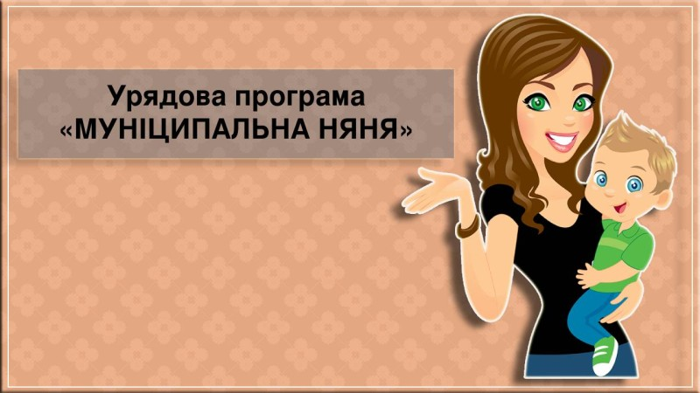

**«**Муніципальна няня» — це послуга догляду за дитиною до досягнення 3-річного віку (або 6-річного віку у визначених випадках), що надається для підтримки батьків, опікунів дитини.

7 червня 2024 року Кабінет Міністрів України **розширив перелік категорій громадян, які можуть скористатися послугами «муніципальної няні».**

Відповідна постанова діятиме під час воєнного стану та протягом трьох місяців після його припинення чи скасування.

Раніше такою послугою могли скористатися лише батьки, опікуни дитини, яка потребує додаткового догляду, або батьки, опікуни, які є особами з інвалідністю I чи II групи та мають дитину до 3-х років.

Кабінетом Міністрів України було [**прийнято**](https://zakon.rada.gov.ua/laws/show/664-2024-%D0%BF#n2) зміни, якими збільшено вік дітей до 6-ти років та розширено перелік категорій для надання послуги.

**Послугою «муніципальна няня» можуть скористатися батьки, опікуни дитини, які доглядають за:**

* дитиною до 3-х років, якщо один із батьків, опікунів є ВПО;
* дитиною до 6-ти років, яка разом із батьками, опікунами проживає на територіях, де неможливо забезпечити функціонування садочків. Про припинення діяльності закладів дошкільної освіти потрібно надавати підтвердження (це копія рішення виконавчого органу сільської, селищної, міської ради. У разі розміщення такого рішення на сайтах відповідної ради, підтвердження не надається);
* дитиною до 6-ти років, якщо один із батьків, опікунів є особою з інвалідністю I чи II групи;
* дитиною до 6-ти років, яка потребує додаткового догляду. Зокрема, це дитина з інвалідністю, або хвора на тяжкі перинатальні ураження нервової системи, тяжкі вроджені вади розвитку, рідкісні орфанні захворювання, онкологічні, онкогематологічні захворювання, дитячий церебральний параліч, тяжкі психічні розлади, цукровий діабет I типу (інсулінозалежний), гострі або хронічні захворювання нирок IV ступеня, або дитина, яка отримала тяжку травму, потребує трансплантації органа, потребує паліативної допомоги, якій не встановлено інвалідність.

**Батьки, опікуни дитини, які є ВПО, або проживають на територіях, де садочки не працюють, мають право скористатися послугою «муніципальна няня», якщо відповідають хоча б одній із таких умов:**

* не перебувають у відпустці по догляду за дитиною до досягнення нею 3-річного віку;
* працюють (по трудовому договору (контракту) або на інших умовах, передбачених законодавством;
* забезпечують себе роботою самостійно (як ФОП));
* здійснюють перепідготовку або підвищення кваліфікації;
* беруть участь у громадських роботах;
* беруть участь у заходах, необхідних для забезпечення оборони України, захисту безпеки населення та інтересів держави у зв’язку із збройною агресією Російської Федерації проти України.

**ЗВЕРНІТЬ УВАГУ!**Якщо батьки (один із них) безробітні, щоб скористатися послугою «муніципальна няня», мають перебувати на обліку в центрі зайнятості не більш як шість місяців.

Відшкодування вартості послуги «муніципальна няня» **не призначається**батькам, які є батьками-вихователями, прийомними батьками, якщо вони отримують грошове забезпечення відповідно до законодавства, та батькам, які перебувають у відпустці для догляду за дитиною до досягнення нею трирічного віку.

Компенсація виплачується у розмірі однієї мінімальної заробітної плати, встановленої станом на 1 січня відповідного року (з 01.01.2025 року розмір мінімальної заробітної плати становить 8000 грн.). Компенсація послуги «муніципальна няня» виплачується в розмірі, який визначається з розрахунку 100% мінімальної заробітної плати у погодинному розмірі, установленої на 1 січня відповідного року, за одну годину догляду, але не більше ніж 165 годин на місяць.

Розмір компенсації послуги «муніципальна няня» не може перевищувати суму, сплачену заявником муніципальній няні.

Додаткову інформацію можна одержати в Управлінні соціального захисту населення (вул. Гоголя, буд. 6, м. Ніжин) за номером телефону 098 3485183 або звернувшись особисто до відділу прийому звернень громадян (кабінет № 2).